**Физкультурное развлечение**

**«Лесными тропинками»**

**вторая младшая группа**

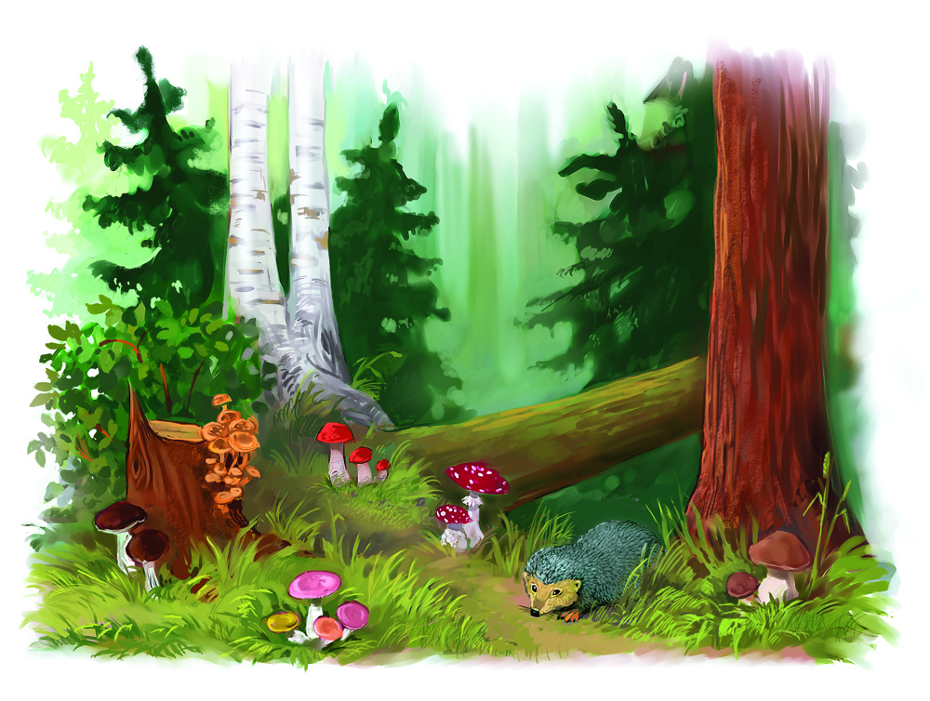

**Образовательные  задачи:** вовлекать детей в систему социальных отношений; создать атмосферу эмоционального комфорта; поощрять самостоятельное действие, движение; содействовать формированию физических и личностных качеств.

**Оборудование:** магнитофон, музыкальные произведения; лужи, пенечки, косичка, шишки, корзинка, обруч, шапочка волка.

**Инструктор**

– Здравствуйте, ребята! Сегодня мы с вами отправимся в путешествие, где нас ждет много приключений. Но сначала сделаем разминку.

Разминка.

Зайка серенький сидит

И ушами шевелит.

(Дети изображают руками, как зайка шевелит ушами).

Вот так, вот так

И ушами шевелит. (2 раза)

Зайке холодно сидеть,

Надо лапочки погреть.

(Дети хлопают в ладоши).

Вот так, вот так

Надо лапочки погреть. (2 раза)

Зайке холодно стоять,

Надо зайке поскакать.

(Дети держатся за руки и прыгают на двух ногах на месте).

Вот так, вот так

Надо зайке поскакать. (2 раза)

Волк зайчишку испугал.

Зайка прыг и убежал.

Ребята, нужно торопиться, дорога не близкая и трудная. Побежали-побежали. А теперь шагом пойдем, отдохнем. Снова побежали, и опять шагом. А теперь перепрыгнем через лужи и по узкой дорожке пойдем, перешагнем через пенечки. (ходьба и бег друг за другом, прыжки через «лужи» и перешагивание через мягкие модули).

**Инструктор**

- Ребята, вот мы с вами пришли в лес. В лесу много еловых деревьев, а под ними много шишек. Давайте соберем их для белочки и отнесем в дупло.

Под музыку дети собирают шишки и относят их в обруч, лежащий на полу.

-Молодцы, ребята! Идем дальше. Ребята, посмотрите, перед нами лесное озеро, там прячутся лягушки, превратимся в лягушек, повеселимся и попрыгаем.

Игровое упражнение «Лягушки». «Оздоровительная гимнастика» Л.И.Пензулаева стр.15

Из шнура выкладывается круг – это болото. Дети становятся по кругу правым (или левым) боком к болоту – они лягушки. Инструктор произносит:

Вот лягушки по дорожке

Скачут, вытянувши ножки.

Ква-ква-ква, ква-ква-ква!

Скачут вытянувши ножки.

Дети прыгают на двух ногах, продвигаясь вперед по кругу. По окончании текста инструктор хлопает в ладоши – пугает лягушек, а они прыгают в болото и присаживаются на корточках.

**Инструктор**

- Ребята посмотрите, кто это спрятался в овраге? Да, это же серый волк. Он скучает, поиграем с ним.

Игра «Зайцы и волк».

На одной стороне площадки «зайцы» устраивают себе домики. В начале игры «зайцы» стоят в своих домиках; «волк» - на другом конце площадки (в овраге).

Инструктор говорит:

Зайки скачут,

Скок, скок, скок,

На зеленый на лужок.

Травку щиплют, кушают,

Осторожно слушают –

Не идет ли волк.

Зайцы выпрыгивают из домиков и разбегаются по площадке. Они то прыгают на двух ногах, то присаживаются, щиплют травку и оглядываются, не идет ли волк. Когда инструктор произносит последнее слово, «волк» выходит из оврага и бежит за «зайцами», стараясь их поймать. «Зайцы убегают в домики. Пойманных «зайцев» «волк» отводит в овраг.

Как только «волк» уходит, игра возобновляется. После того как пойманы 2 – 3 «зайца», выбирается другой волк.

**Инструктор**

Как весело мы с вами поиграли! А теперь пора возвращаться в детский сад.